INDICE
INDICE 1
Requerimientos de la Versión 4.9.1 2
Conciliación mediante archivo 2

Requerimientos de la Versión 4.9.1

Conciliación mediante archivo

Agregar conciliación
El sistema deberá importar el archivo de visa y cruzarlo con los viajes en tarjeta, si la tarjeta, monto y Al realizar click en Agregar el sistema solicita la fecha, y el tipo de Conciliación, manual o automática, la primera tiene el tratamiento ya conocido, la conciliación automática solicita la empresa de la tarjeta: Master, Visa, Otra, le permite seleccionar un archivo.
Procesamiento de archivo y aceptación de operador
El sistema deberá importar el archivo de visa y cruzarlo con los viajes en tarjeta, si la tarjeta, monto y fecha y número de cupón coinciden entonces el viaje quedara denotado en verde, si dos de los cuatro datos coinciden el viaje quedara resaltado en amarillo a la espera de una verificación manual. El operador deberá
Alta de conciliación
Se debe seleccionar el tipo de conciliación: Visa, Master, Manual, las dos primeras hacen que el sistema solicite un archivo a procesar.
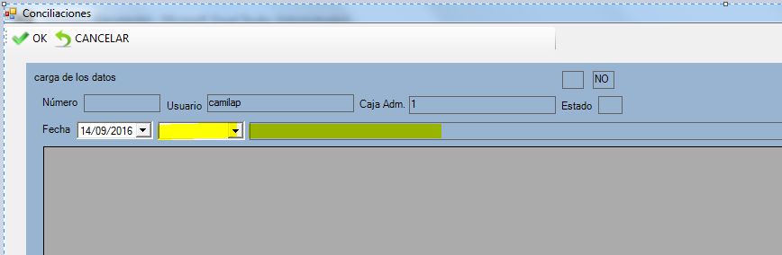
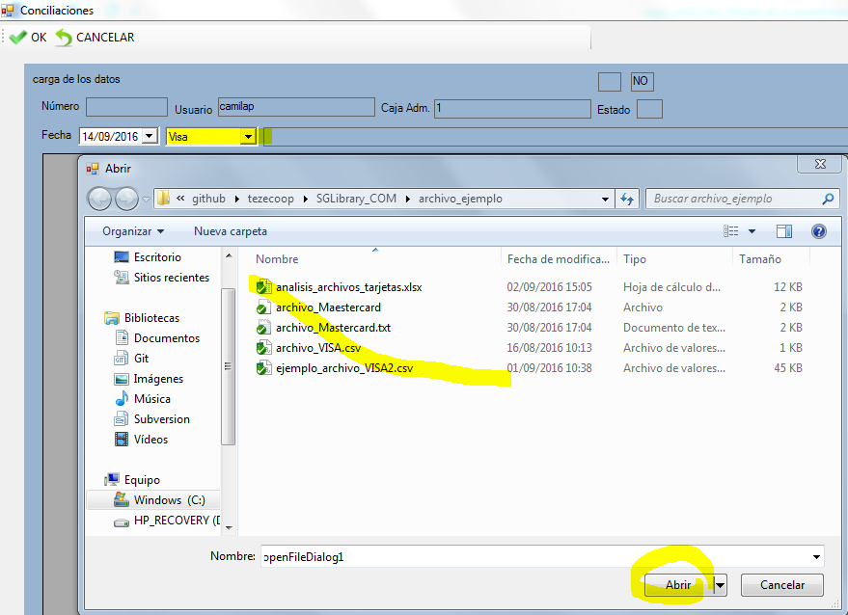

A continuación el sistema muestra el resultado de la conciliacion, la variedad de colores denotan el nivel de conciliacion del registro obtenido en el archivo y los registros de viajes sin conciliar:
Verde: coincidencia completa
Celeste: coincidencia parcial
Naranja: coincidencia minima

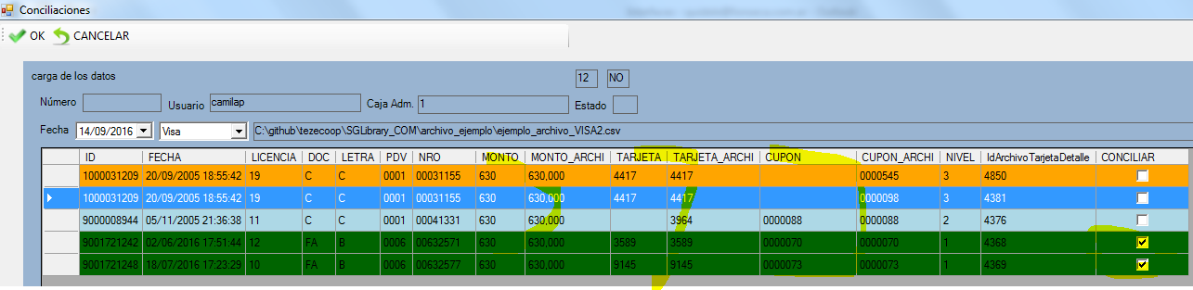

Primer ejemplo surgido del sistemas de pruebas de la cooperativa

